Отчёт по лабораторной работе №1. Установка и конфигурация операционной системы на виртуальную машину.

Предмет: информационная безопасность

Александр Сергеевич Баклашов

Содержание

1 Цель работы 1

2 Теоретическое введение 1

3 Выполнение лабораторной работы 2

3.1 Запуск VirtualBox 2

3.2 Создание виртуальной машины 2

4 Домашнее задание 18

5 Вывод 20

6 Контрольные вопросы 20

7 Библиография 23

# 1 Цель работы

Целью данной работы является приобретение практических навыков установки операционной системы на виртуальную машину, настройки минимально необходимых для дальнейшей работы сервисов. [1]

# 2 Теоретическое введение

Информационная безопасность – это защищенность информации и поддерживающей инфраструктуры от случайных или преднамеренных воздействий естественного или искусственного характера, чреватых нанесением ущерба владельцам или пользователям информации и поддерживающей инфраструктуры.

Rocky Linux - дистрибутив Linux, разработанный Rocky Enterprise Software Foundation. Предполагается, что это будет нисходящий, полный двоично-совместимый релиз с использованием исходного кода операционной системы Red Hat Enterprise Linux (RHEL). Целью проекта является создание поддерживаемой сообществом корпоративной операционной системы производственного уровня. Rocky Linux, наряду с Red Hat Enterprise Linux и SUSE Linux Enterprise, стала популярной для использования в корпоративных операционных системах. [2]

# 3 Выполнение лабораторной работы

## 3.1 Запуск VirtualBox

1. Запустим VirtualBox (рис. 1)

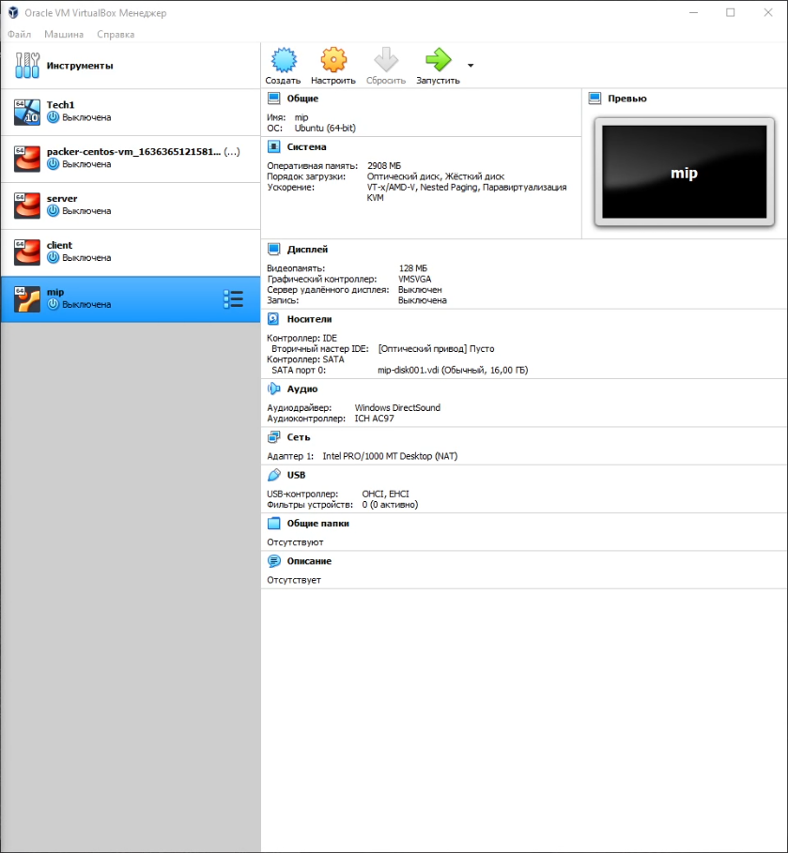

Figure 1: Запуск VirtualBox

## 3.2 Создание виртуальной машины

1. Создадим новую виртуальную машину.Укажем имя виртуальной машины (asbaklashov), тип операционной системы — Linux, RedHat (рис. 2)

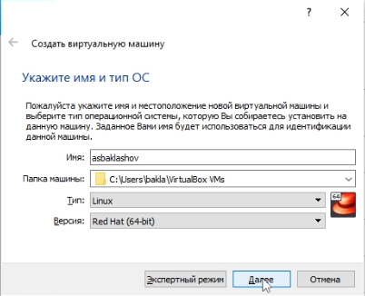

Figure 2: Создание новой виртуальной машины

1. Укажем размер основной памяти виртуальной машины 2048 Мб. (рис. 3)

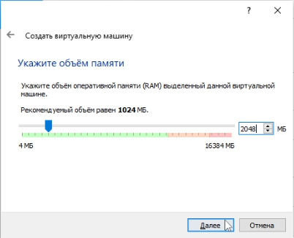

Figure 3: Оперативная память

1. Зададим конфигурацию жёсткого диска — загрузочный, VDI (BirtualBox Disk Image), динамический виртуальный диск. Зададим размер диска — 50 ГБ и его расположение. (рис. 4)

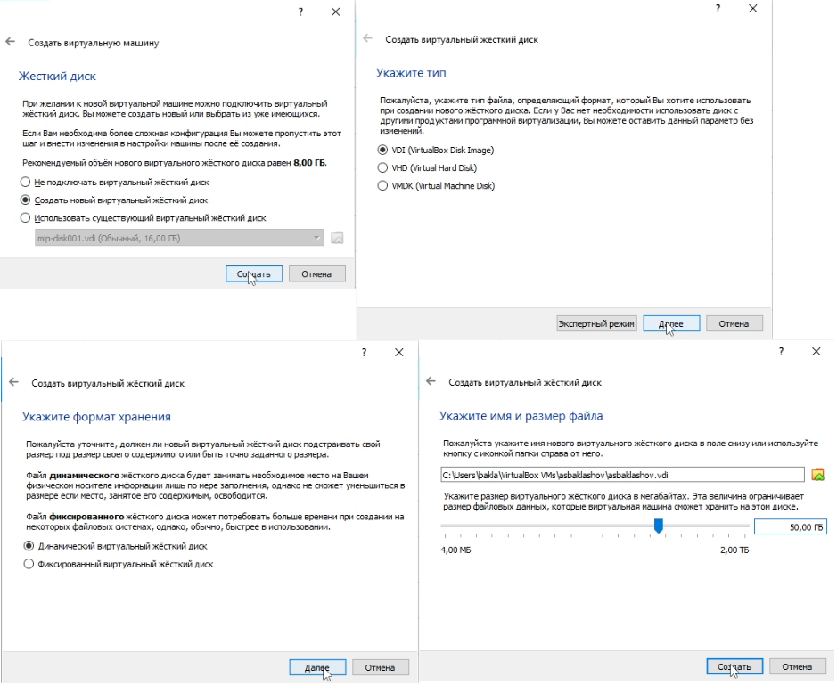

Figure 4: Конфигурация жёсткого диска

1. Добавим новый привод оптических дисков и выберите образ операционной системы (рис. 5)

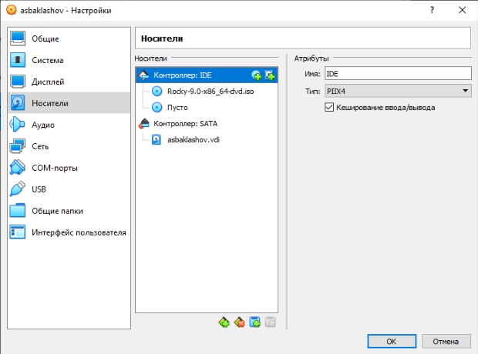

Figure 5: Привод оптических дисков

1. Запустим виртуальную машину (рис. 6)

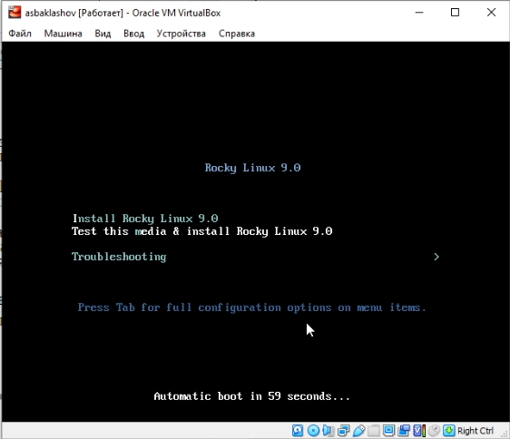

Figure 6: Запуск виртуальной машины

1. Выберем English в качестве языка интерфейса (рис. 7)

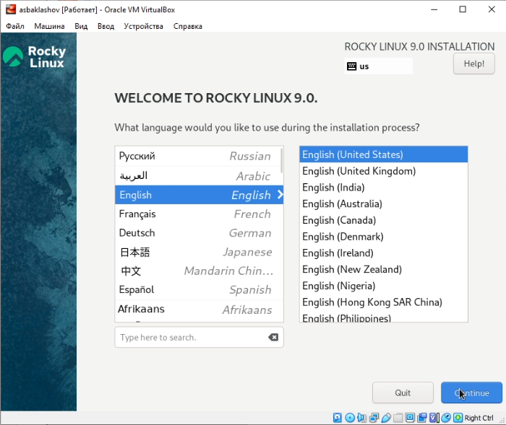

Figure 7: English

1. Перейдём к настройкам установки операционной системы (рис. 8)

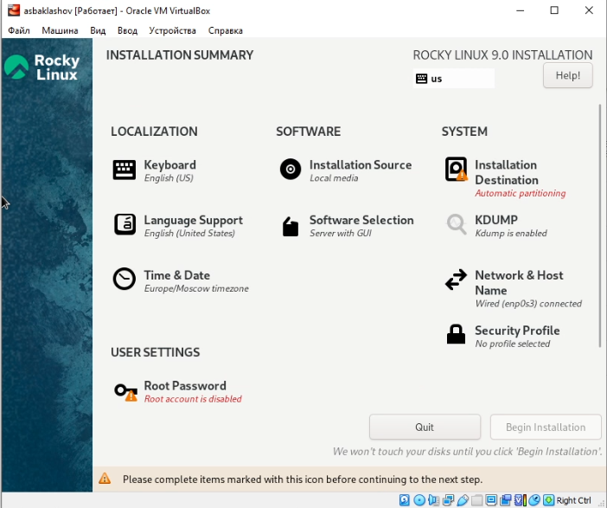

Figure 8: Настройки ОС

1. В разделе выбора программ укажем в качестве базового окружения Server with GUI, а в качестве дополнения — Development Tools (рис. 9)

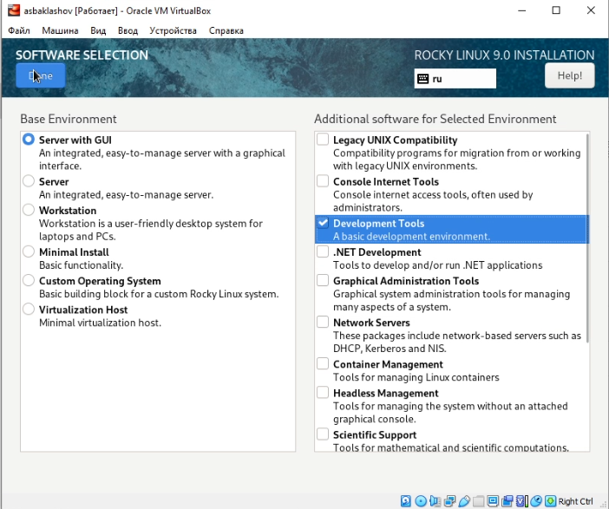

Figure 9: Настройка окружения

1. Отключим KDUMP (рис. 10)

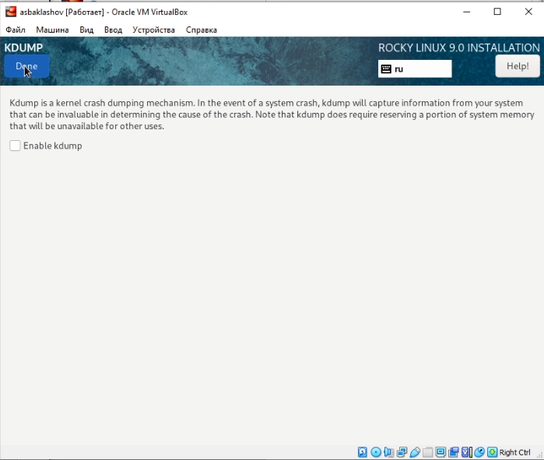

Figure 10: KDUMP

1. Место установки ОС оставим без изменения (рис. 11)

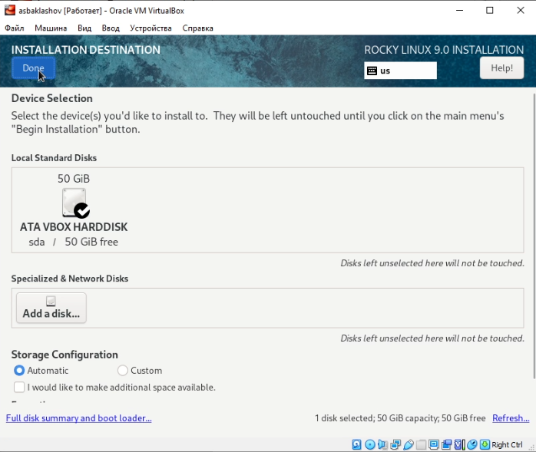

Figure 11: Место установки ОС

1. Включим сетевое соединение и в качестве имени узла укажите asbaklashov.localdomain (рис. 12)

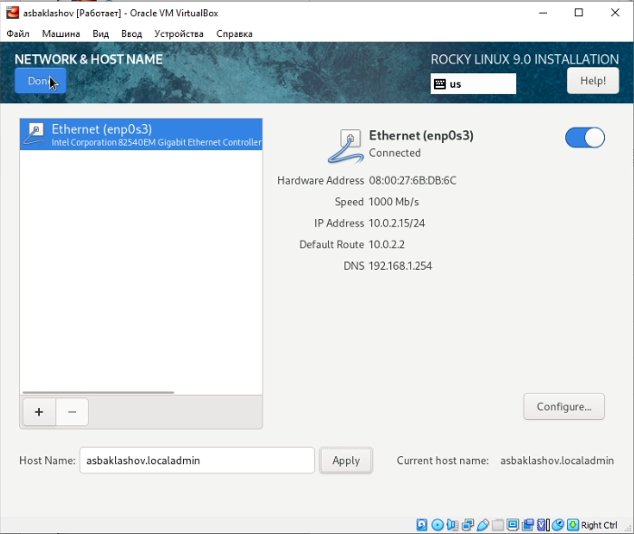

Figure 12: Сетевое соединение

1. Установим пароль для root (рис. 13)

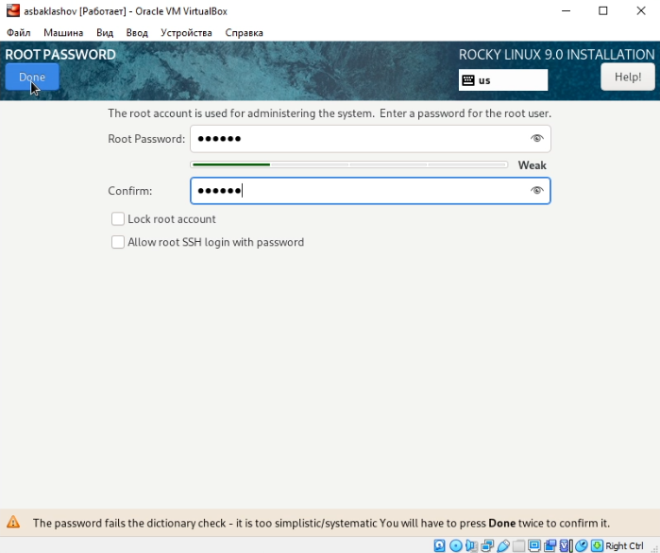

Figure 13: Пароль для root

1. Зададим пользователя с правами администратора (рис. 14)

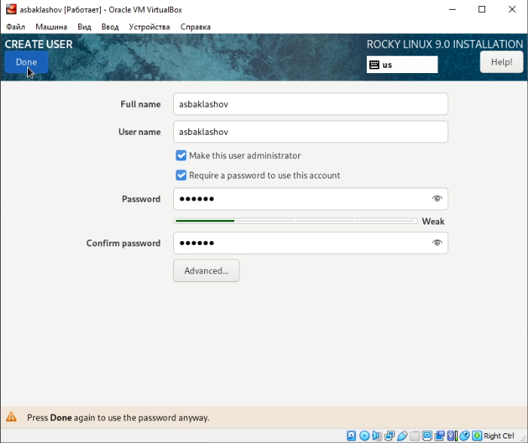

Figure 14: Администратор

1. После завершения установки операционной системы корректно перезапустим виртуальную машину (рис. 15)

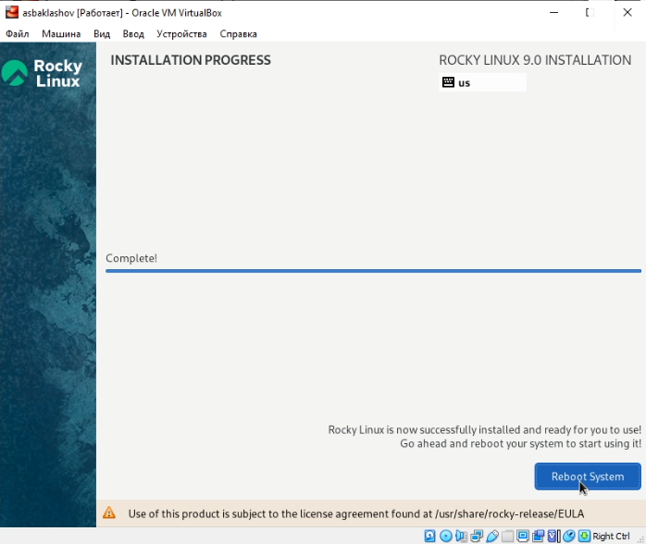

Figure 15: Перезапуск ВМ

1. Подключим образ диска дополнений гостевой ОС (рис. 16)

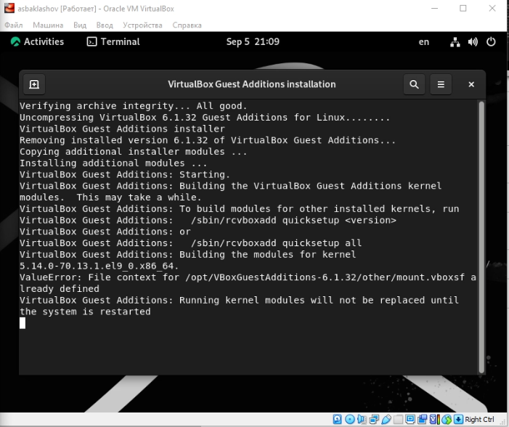

Figure 16: Образ диска дополнений гостевой ОС

1. После загрузки дополнений нажмём Enter и корректно перезагрузим виртуальную машину. (рис. 17)

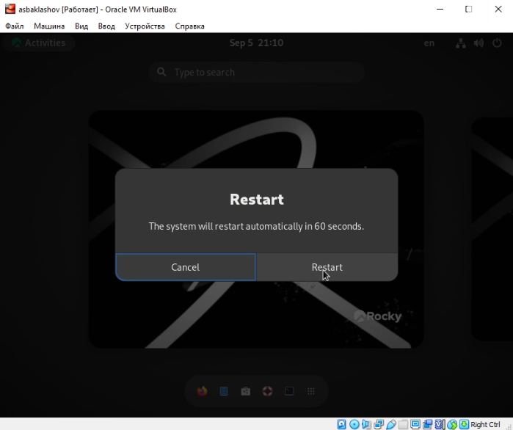

Figure 17: Перезагрузка ВМ

# 4 Домашнее задание

Путём ввода команды “dmesg | grep -i”то, что ищем”” получим следующую информацию: 1. Версия ядра Linux (Linux version). (рис. 18)



Figure 18: Версия ядра Linux

5.14.0-70.13.1.el9_0.x86_64

1. Частота процессора (Detected Mhz processor). (рис. 19)

Figure 19: Частота процессора

Figure 19: Частота процессора

2904.008 MHz

1. Модель процессора (CPU0). (рис. 20)

Figure 20: Модель процессора

Figure 20: Модель процессора

1. Объем доступной оперативной памяти (Memory available). (рис. 21)

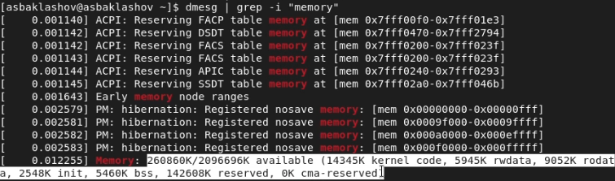

Figure 21: Объем доступной оперативной памяти

260860K

1. Тип обнаруженного гипервизора (Hypervisor detected). (рис. 22)

Figure 22: Тип обнаруженного гипервизора

Figure 22: Тип обнаруженного гипервизора

KVM

1. Тип файловой системы корневого раздела. (рис. 23)

Figure 23: Тип файловой системы корневого раздела

Figure 23: Тип файловой системы корневого раздела

XFS

1. Последовательность монтирования файловых систем. (рис. 24)

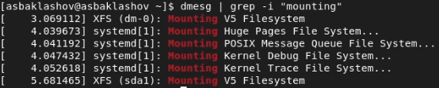

Figure 24: Последовательность монтирования файловых систем

XFS (dm-0), Huge Pages File System, POSIX Message Queue File System, Kernel Debug File System, Kernel Trace File System, XFS (sda1)

# 5 Вывод

В ходе данной лабораторной работы я приобрёл практические навыки установки операционной системы на виртуальную машину, настройки минимально необходимых для дальнейшей работы сервисов.

# 6 Контрольные вопросы

1. Какую информацию содержит учётная запись пользователя?

Учётная запись содержит данные о пользователе, необходимые для регистрации в системе и дальнейшей работы с ней.

1. Укажите команды терминала и приведите примеры: – для получения справки по команде;

Команда man (man ls) (рис. 25)

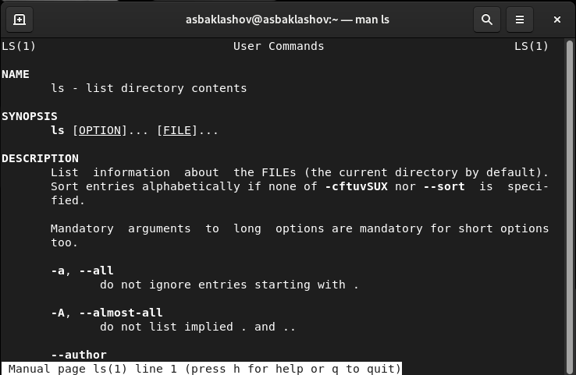

Figure 25: man ls

– для перемещения по файловой системе;

Команда cd (cd ./Desktop) (рис. 26)

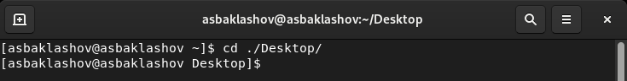

Figure 26: cd ./Desktop

– для просмотра содержимого каталога;

ls (рис. 27)

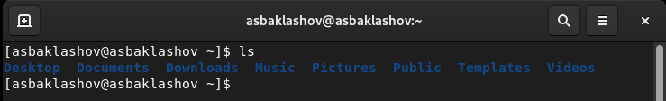

Figure 27: ls

– для определения объёма каталога;

sudo du -sh “путь к каталогу” (sudo du -sh ./Desktop) (рис. 28)

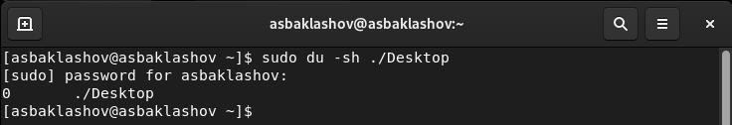

Figure 28: sudo du -sh ./Desktop

– для создания / удаления каталогов / файлов;

touch “Имя_файла” / mkdir “Имя_каталога” / rmdir “Имя_каталога” / rm “Имя_файла” (touch Example / mkdir Example / rmdir Example / rm Example) (рис. 29)

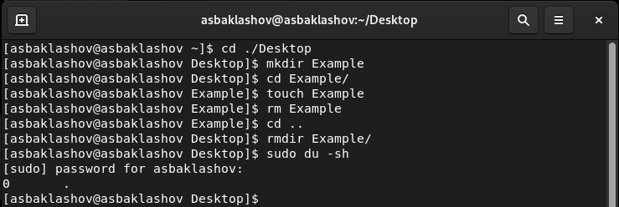

Figure 29: touch Example / mkdir Example / rmdir Example / rm Example

– для задания определённых прав на файл / каталог;

chmod (chmod 777 Example) (рис. 30)

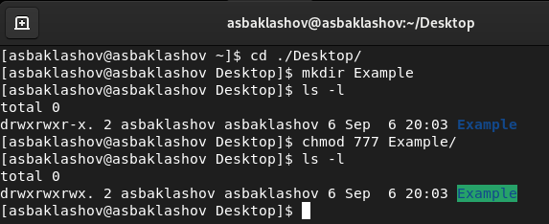

Figure 30: chmod 777 Example

– для просмотра истории команд. (рис. 31)

history

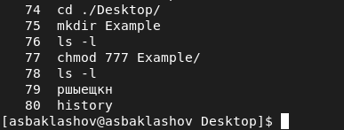

Figure 31: history

1. Что такое файловая система? Приведите примеры с краткой характеристикой.

Файловая система — порядок, определяющий способ организации, хранения и именования данных на носителях информации в компьютерах, а также в других типах электронного оборудования. Файловая система определяет формат содержимого и способ физического хранения информации, которую принято группировать в виде файлов. Конкретная файловая система определяет размер имен файлов (и каталогов), максимальный возможный размер файла и раздела, набор атрибутов файла. Некоторые файловые системы предоставляют сервисные возможности, например, разграничение доступа или шифрование файлов. [3]

Примеры файловых систем:

* NTFS (new technology file system — «файловая система новой технологии») — стандартная файловая система для семейства операционных систем Windows NT фирмы Microsoft.
* FAT32 (от англ. File Allocation Table — «таблица размещения файлов») — это файловая система, разработанная компанией Microsoft, разновидность FAT. FAT32 — предпоследняя (перед FAT64, также известной как exFAT) версия файловой системы FAT и улучшение предыдущей версии, известной как FAT16.
* XFS — высокопроизводительная 64-битная журналируемая файловая система, созданная компанией Silicon Graphics для собственной операционной системы IRIX. Поддержка XFS была включена в основное ядро Linux версии 2.4 и 2.6, и, таким образом, она стала довольно универсальной для Linux-систем.
* ext4 (fourth extended file system, ext4fs) — журналируемая файловая система, используемая преимущественно в операционных системах с ядром Linux, созданная на базе ext3 в 2006 году.

1. Как посмотреть, какие файловые системы подмонтированы в ОС?

С помощью команды mount (рис. 32)

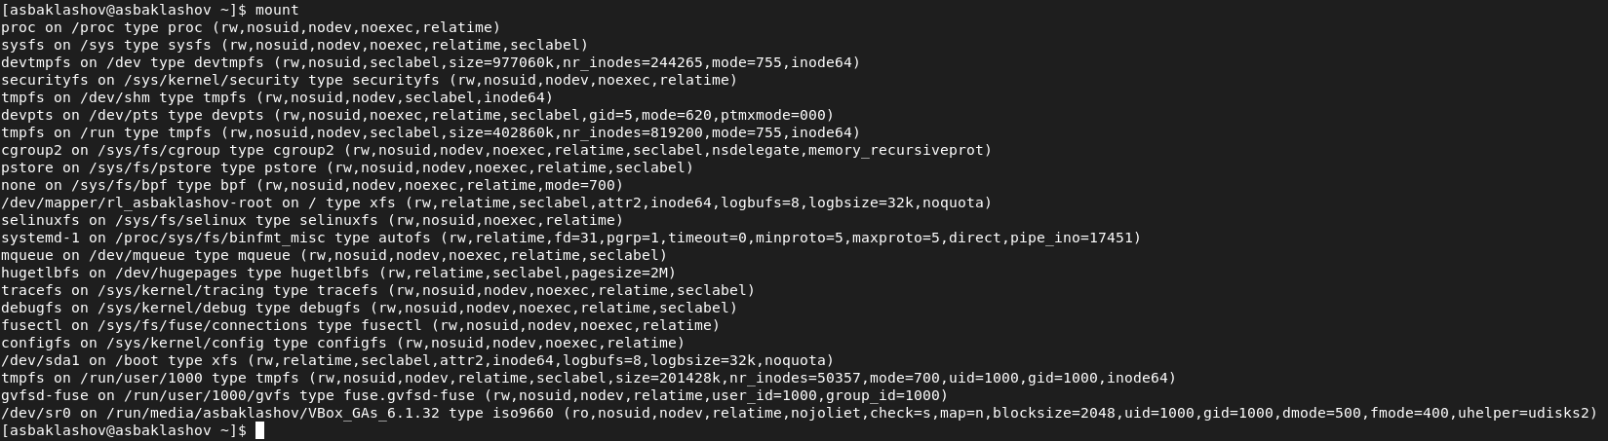

Figure 32: mount

1. Как удалить зависший процесс?

Найти PID процесса с помощью команды pidof “Имя процесса”, а затем для его удаления прописать команду kill “PID”.

# 7 Библиография

1. Лабораторная работа №1. Установка и конфигурация операционной системы на виртуальную машину. - 14 с. [Электронный ресурс]. М. URL: [Лабораторная работа №1](https://esystem.rudn.ru/pluginfile.php/1651880/mod_folder/content/0/001-lab_virtualbox.pdf) (Дата обращения: 06.09.2022).
2. Rocky Linux Documentation. [Электронный ресурс]. М. URL: [Rocky Linux Documentation](https://docs.rockylinux.org) (Дата обращения: 06.09.2022).
3. Файловая система. [Электронный ресурс]. М. URL: [Файловая система](https://ru.wikipedia.org/wiki/Файловая_система) (Дата обращения: 06.09.2022).